Stornierung eines Angebots
- Loggen Sie sich über unsere Homepage in ihren Account ein
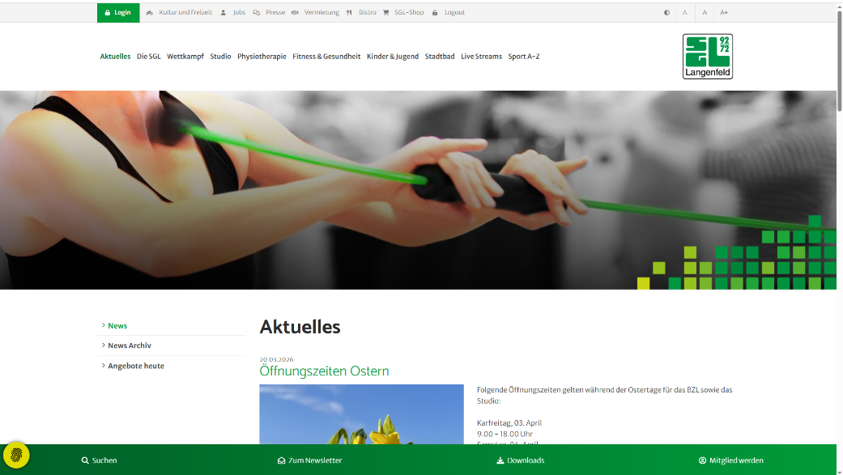
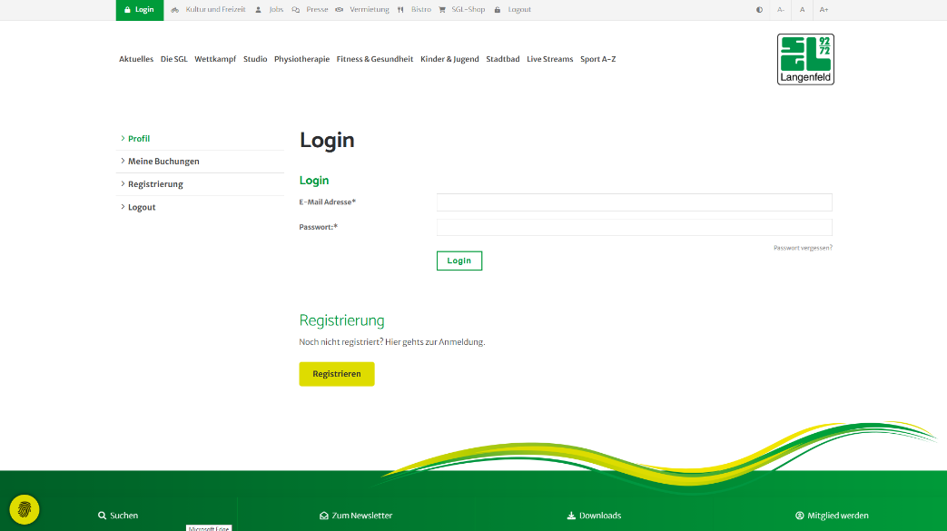

- Nun sollten sich Ihre Daten öffnen:
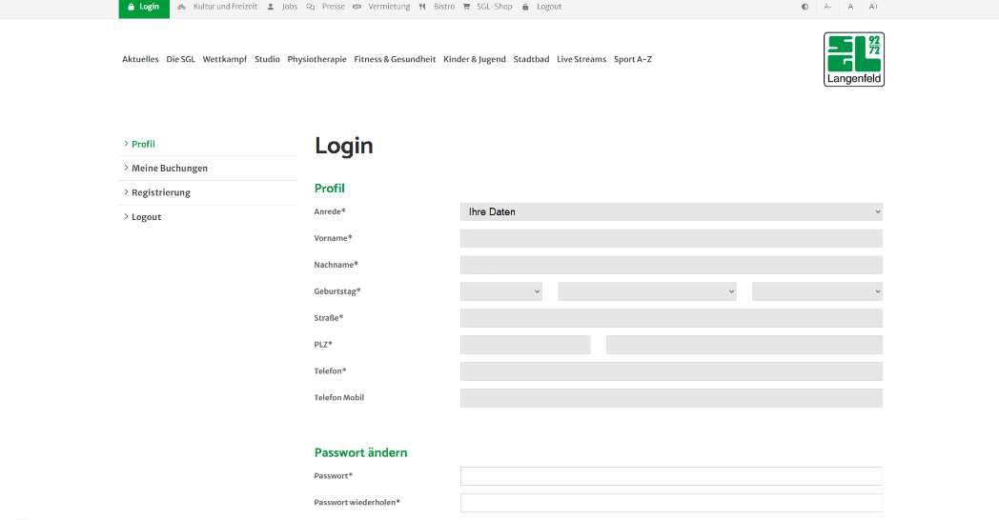
- Über „Meine Buchungen“ können nun Buchungen eingesehen werden:
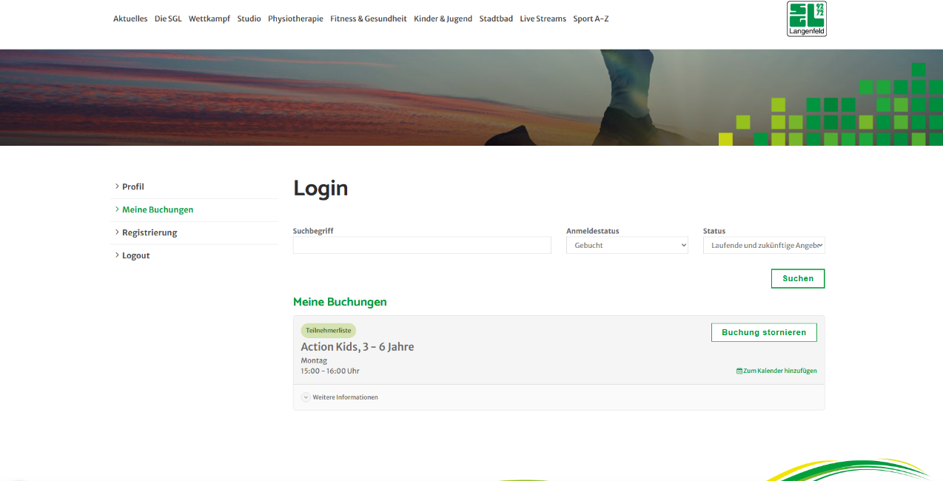

- Über das Feld „Buchung stornieren“ können nun einzelne Stornierungen vorgenommen werden:
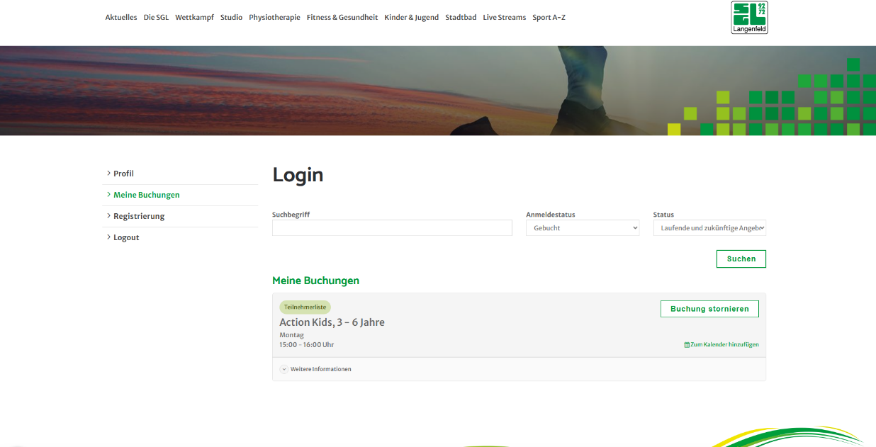
- Nach erfolgreicher Bestätigung haben Sie das entsprechende Angebot storniert
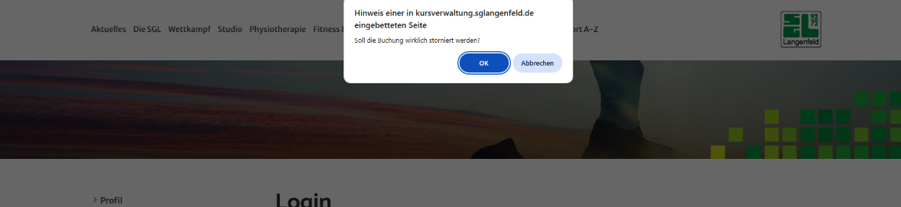
ACHTUNG: Eine Stornierung eines Angebots ist nicht mit der Kündigung des Vereins oder einer Abteilung gleichzusetzen. Diese unterliegen unserer Kündigungsfristen und müssen separat getätigt werden (Mail an mitgliederservice@sglangenfeld.de).

